Tehtävienhallinta

1. Mitä tarkoittaa Windowsin tehtävienhallinta? Mikä on englanninkielinen termi tehtävienhallinnalle?

* *Task manager*
* *Tehtävienhallinta listaa tietokoneessa auki olevat prosessit*

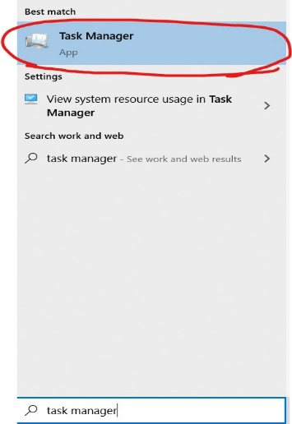

2. Miten pääset tehtävienhallintaan (vähintään kaksi eri tapaa)?

* (*Ctrl) + (Shift) + (Esc) Samanaikaisesti.*
* *(Ctrl) + (Alt) + (Del) Samanaikaisesti ja valitse* ***Task Manager****.*
* *Kirjoita windows 10 hakupalkkiin Task Manager*---------------------------🡪

3. Selvitä mikä prosessi kuluttaa eniten koneesi prosessoriaikaa juuri nyt.

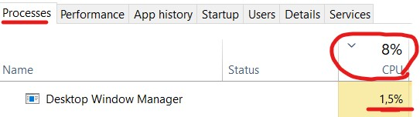

4. Selvitä mikä prosessi kuluttaa eniten koneesi muistia juuri nyt.

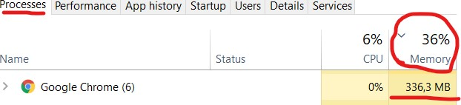



5. Selvitä mikä on koneesi suorittimien käyttöaste juuri nyt. --------------------🡪

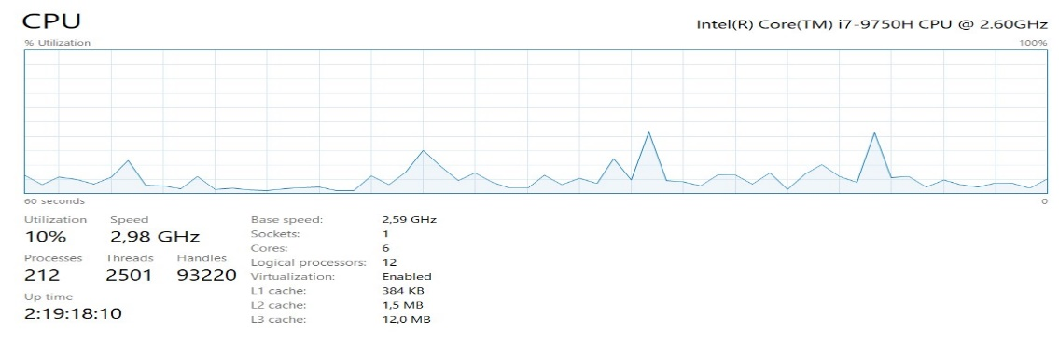



6. Selvitä mikä on koneesi muistin käyttöaste juuri nyt. ---------------------------🡪

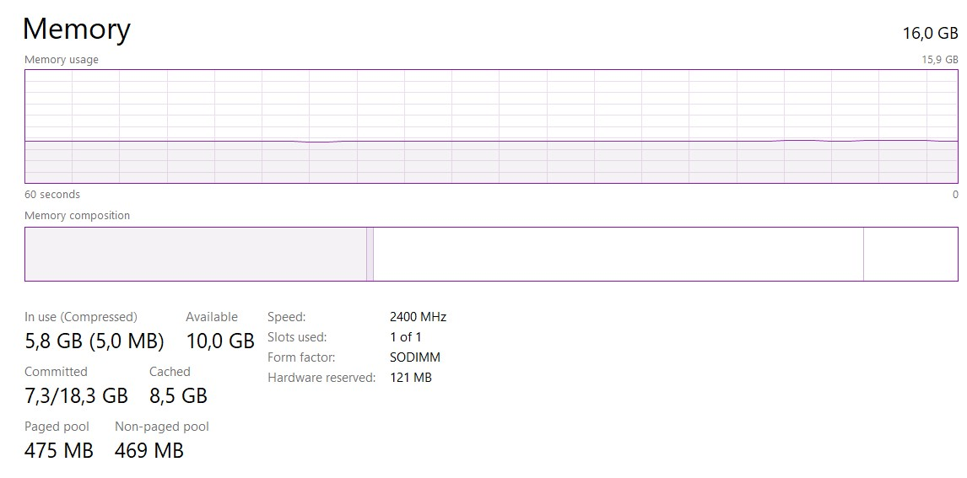

7. Miten voit lopettaa haluamasi sovelluksen tehtävienhallinnan kautta?

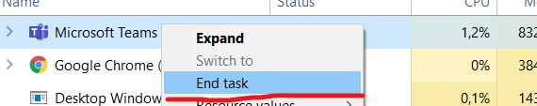

8. Millä pikanäppäimilla saat avattua tehtävienhallinnan?

* (*Ctrl) + (Shift) + (Esc) Samanaikaisesti.*

9. Mistä voit tunnistaa tehtävienhallinnassa "jumiutuneen" prosessin?

* (Ei Vastaa)
* (Program not responding)

EXTRA: Avaa Suorituskyky (Performance) -välilehden alalaidasta ResourceMonitor-näyttö ja tutki sen avulla mikä toimenpide esimerkiksi koneellasi saa eri mittariarvoihin vaihtelua.

- CPU

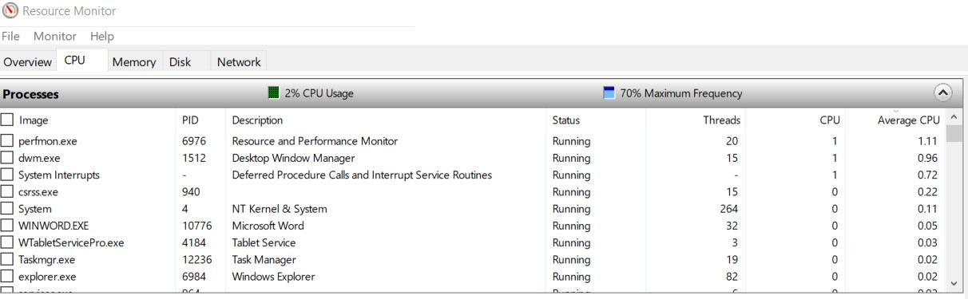

- Disk

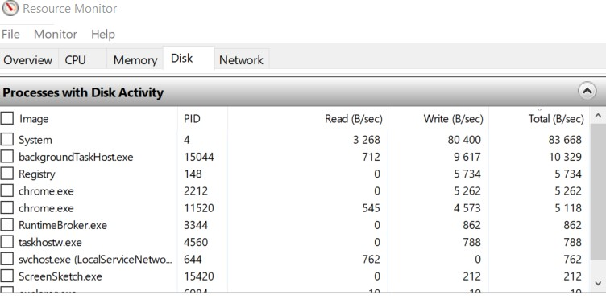

- Network

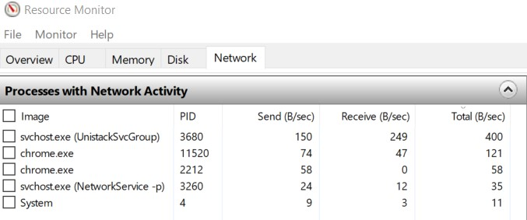

- Memory

